DAFTAR PUSTAKA
Perundang – undangan :
Undang – Undang Republik Indonesia Nomor 35 Tahun 2014 Tentang Perubahan Atas Undang – Undang Nomor 23 Tahun 2002 Tentang Perlindungan Anak
Peraturan Wali Kota Tegal Nomor 57 Tahun 2021 Tentang Kedudukan, Susunan Organisasi, Tugas dan Fungsi Serta Tata Kerja Dinas Pengendalian Penduduk Dan Keluarga Berencana, Pemberdayaan perempuan Dan Perlindungan Anak Kota tegal
Jurnal Artikel :
Abdul Kholiq. (2018). Analisis Pelaksanaan Peranan Pusat Pelayanan Terpadu Pemberdayaan Perempuan Dan Anak Dalam Meningkatkan Perlindungan Anak (Studi Kasus Di P2TP2A Kabupaten Karawang). Program Studi Ilmu Hukum Universitas Buana Perjuangan Karawang, 3(1), 137–152.
Andreas, manarat, Y. (2021). Peran Dinas Pemberdayaan Perempuan Dan Perlindungan Anak Dalam Menangani Korban Kekerasan Seksual Pada Anak Di Kota Kotamobagu. Ilmu Pemerintahan FISPOL Unsrat, 1(1), 1–9.
Andriyus. (2021). Analisis Perlindungan Anak Korban Kekerasan Oleh Pemerintahan Daerah Provinsi Riau. Dosen Program Studi Ilmu Pemerintahan, Fakultas Ilmu Sosial Dan Ilmu Politik, Universitas Islam Riau, V, 34–41.
Anisa azzahra Swastha. (2022). Peran Dinas Pemberdayaan Perempuan Dan Perlindungan Anak (Dp3a) Dalam Pencegahan Tindak Kekerasan Pada Anak Usia Dini di Karawang. Jurusan Pendidikan Luar Sekolah, Fakultas Keguruan Dan Ilmu Pendidikan, Universitas Singaperbangsa Karawang, 8(September), 71–78.
Dalen, S. (2021). Analisis Kinerja Dinas Pemberdayaan Perempuan dan Perlindungan anak (DP2PA) Dalam Penanganan Kasus Kekerasan Terhadap Anak Di Kota Samarinda. Administrasi Publik, 9(2), 5033–5047.
Hestiningsih, W. (2020). Upaya Dalam Menangani Korban Kekerasan Seksual Pada Anak (Studi Pada Dinas Pemberdayaan Perempuan Perlindungan Anak dan Pengendalian Penduduk Keluarga Berencana Kabupaten Pelalawan).
Ismail, I., Luthfi, M. S., Ismail, I., Congge, U., Program, M., Administrasi, S., Program, P., Unibos, P., Studi, P., Publik, A., Pascasarjana, P., Anak, P., & Anak, H. (2019). Peran Dinas Pemberdayaan Perempuan Dan Perlindungan Anak Dalam Mewujudkan Pemenuhan Hak-Hak Anak Di Kabupaten Majene.
kementerian pemberdayaan perempuan dan perlindungan anak. (2017). mengakhiri kekerasan perempuan dan anak di indonesia. In Badan Pusat Statistik (p. vx halaman + 103 halaman).
Khamalina Pratiwi Azzahninta. (2018). Pelaksanaan Perlindungan Terhadap Anak Korban Kekerasan Seksual Oleh DP3ADALDUKKB (Dinas Pemberdayaan Perempuan, Perlindungan Anak, Pengendalian Penduduk dan Keluarga Berencana) Jawa Tengah.
Nuraeni. (2017). Kekerasan Orang Tua Pada Anak. Fakultas Psikologi Universitas Muhammadiyah Purwokerto, 2, 97–104.
Puja ayuni Bestary. (2022). Peran Dinas Sosial Pemberdayaan Perempuan Dan Perlindungan Anak Dalam Menangani Kekerasan Terhadap Anak Di Kabupaten Tanah Datar. Institut Pemerintahan Dalam Negeri Kampus Jakarta, 48(2), 213–224. https://doi.org/10.33701/jipwp.v48i2.2835
Reza Rifky Aditya. (2017). Perlindungan Anak Sebagai Motivator Dalam. Ilmu Pemerintahan, Fisip Universitas Mulawarman, 5(3), 1321–1332.
Rohman Arif. (2020). Implementasi Dinas Pemberdayaan Perempuan Dan Perlindungan Anak Dalam Melindungi Anak Sebagai Korban Kekerasan Perspektif Fiqh Siyasah.
Shandi Patria Airlangga. (2016). Peran Badan Pemberdayaan Perempuan dan Perlindungan Anak Provinsi Lampung Dalam Mewujudkan Pemenuhan Hak - Hak Anak.
Siti Fatimah. (2021). Efektivitas Dinas Perlindungan Anak Dalam Pengendalian Kekerasan Terhadap Anak Di Kabupaten Wajo.
Suhastini, N. (2017). Efektivitas peran dinas pemberdayaan perempuan dan perlindungan anak dalam mencegah tindak kekerasan pada perempuan dan anak di kota mataram provinsi nusa tenggara barat. Jurusan Ilmu Pemerintahan Universitas Muhammadiyah Mataram, 1–13.
Triana, A. (2019). Peran Dinas Pemberdayaan Perempuan Perlindungan Anak Dan Keluarga Berencana Dalam Mengatasi Kekerasan Terhadap Perempuan Dan Anak Di Kota Balikpapan. Sosiatri-Sosiologi, Fakultas Ilmu Sosial Dan Ilmu Politik, Universitas Mulawarman, 7(23), 184–195.
Utari Murni Adhi, S. S. (2019). Peran Satgas Perlindungan Perempuan Dan Anak Dalam Perlindungan Anak Korban Kekerasan Seksual Di Desa Jatirejo Kecamatan Girimarto Kabupaten Wonogiri. Jurusan Administrasi Publik, Fakultas Ilmu Sosial Dan Ilmu Politik Universitas Diponegoro.
Vieri, A., Irawan, P., & Puspitasari, C. D. (2022). Perlindungan Anak Terhadap Kekerasan oleh Dinas Pengendalian Penduduk , Keluarga Berencana , Pemberdayaan Perempuan dan Perlindungan Anak Kabupaten Sragen. 11(01), 108–122.
Yuliani. (2021). Peran dinas pemberdayaan perempuan dan perlindungan anak dalam menangani tindak kekerasan seksual pada anak di kota samarinda. Ilmu Pemerintahan, Fakultas Ilmu Sosial Dan Ilmu Politik, Universitas Mulawarman, 9(2), 147–158.
Yumira, C. U. T. (2021). Peran dinas pemberdayaan perempuan perlindungan anak dan keluarga berencana dalam mengatasi kasus kekerasan psikologis anak di kota subulussalam.
Zahroo, F. (2020). Strategi Penanganan Kasus Kekerasan Terhadap Anak Di Kabupaten Tegal Tahun 2020. Departemen Politik Dan Pemerintahan Fakultas Ilmu Sosial Dan Ilmu Politik, 2020.

Website :
Data Kekerasan Perempuan Dan Anak Provinsi Jawa Tengah 2022 https://ppid.dp3akb.jatengprov.go.id/uploads/media/media20221115735DATA%20KEKERASAN%20PEREMPUAN%20&%20ANAK%PROVINSI%20JAWA%20TENGAH%20TAHUN%20202018-2022%20(s.d.%20OKTOBER).pdf
Rencana kerja Perubahan 2022 DPPKBP2PA Kota Tegal https://bappeda.tegalkota.go.id/dokren/2022p/Dinas%20Pengendalian%20Penduduk%20&%20KB,%20Pemberdayaan%20Perempuan%20&%20Perlindungan%20Anak.pdf
Data DP2PA Kota Tegal :
Data Laporan Kasus Kekerasan Perempuan dan Anak 2021 - 2022

Lampiran
PEDOMAN WAWANCARA
Informan : Kepala Bidang Pemberdayaan Perempuan dan Perlindungan Anak Kota Tegal
Nama Informan : Ibu Yulia H. Pitna, S.STP,M.Si.
Hari / Tanggal Wawancara : Selasa, 4 Juli 2023
Waktu : 10 : 00 - Selesai
Tempat Wawancara : Kantor DPPKBP2PA Kota Tegal
No. | Pertanyaan | Jawaban
1. | Bagaimana peran DPPKBP2PA terutama bidang P2PA, dalam menyikapi permasalahan yang terjadi terhadap tindakan kekerasan terhadap anak ? | Perannya ya mungkin kita sangat memperhatikan korban ketika mengalami tindakan kekerasan terhadap anak seperti dalam penangannya, penanganan itu meliputi pendampingan, pengaduan dan konseling. itu yang semua itu ketika ada bantuan hukum, dll. disisi lain juga ya ada pendampingan. Serta melaksanakan tugas dengan baik seperti sosialisasi dan memberikan edukasi ke masyarakat itu agar dapat mengurangi angka kekerasan anak.
2. | Apa saja program – program yang ada pada bidang P2PA dalam tindakan kekerasan terhadap anak ? dan sejak kapan program tersebut berjalan ? apakah masih bertahan sampai sekarang ? | Ya banyak mba ada sosialisasi, edukasi, dll. berdiri dari sejak dinas ini ada dan ya bertahan sampai sekarang.
3. | Bagaimana keterkaitan bidang P2PA pada DPPKBP2PA dalam menangani setiap ada kasus yang masuk, terutama menangani anak korban kekerasan ? | Keterkaitan kalo antar bidang enggak kalo antar instansi sih ada dalam menangani kasus kekerasan terhadap anak. Karena setiap bidang di DPPKBP2PA itu tugas nya berbeda – beda yang terkhusus tentang menangani kekerasan terhadap perempuan dan anak itu bidang P2PA, jadi keterkaitanya antar instansi seperti dengan kejaksaan, kepolisian, psikologi rs kardinah, dll.
4. | Apa tujuan diadakannya program pencegahan ? | Tujuan diadakannya program pencegahan itu untuk mengurangi kekerasan terhadap anak dan perempuan.
5. | Apa saja bentuk program pencegahan ? | Sosialisasi, edukasi, advokasi, dll.
6. | Apakah ada hasil dari program pencegahan ? Dan apa hasil yang diperoleh dari program pencegahan ? | Menambah angka, karena gini kasus itu ibaratnya itu gunung es kita tau pucuknya semakin tau sini pucuknya kita naik ke atas nanti ke bawah itu semakin banyak. Jadi sebenarnya hasilnya menambah karena semakin kesini semakin banyak. Jadi target disini itu sebenarnya susah, target disini itu ada kalo pencegahan itu berkurang tapi kalo target penanganan target penanganan itu bertambah, jadi kalo penanganan ya kalo bicara dinas targetnya itu penanganan itu penginnya itu kalo penanganan itu semakin banyak cuma kalo pencegahan itu semakin berkurang. Karena kalo pencegahan itu indikator keberhasilannya mencegah atau pencegahan berarti itu kan enggak ada sedangkan kalo penanganan berarti kita semakin banyak menangani di kantornya semakin banyak menangani kasus tandanya semakin berhasil kita menangani. Kalo dikaitkan satu sama lain gimana jadi patokan keberhasilannya itu gimana susah karena ada penanganan ada pencegahan kecuali kita salah satu mencegah. Jadi intinya targetnya itu berbeda.
7. | Apakah bidang P2PA mengadakan kegiatan advokasi kekerasan terhadap anak ? seperti apa bentuknya ? | Iya ada, bentuk advokasi yaitu rapat dan ppt puspa. Ppt puspa itu kan di bawah nya ada mitra – mitra ya kaya kejaksaan, kepolisian itu kan ada rapat ya rapat penanganan kasus intinya.
8. | Apa fungsi diadakan kegiatan advokasi kekerasan terhadap anak ? | Fungsi advokasi itu ya biar kasus cepat terselesaikan.
9. | Siapa saja sasaran kegiatan advokasi kekerasan terhadap anak? Dan dimana saja kegiatan advokasi diadakan ? | Sasarannya ada yang masyarakat umum ada juga instansi. Kalo masyarakat umum kan advokasi itu biasanya terkait kan sama sosialisasi itu sebenarnya sama. Cuma lebih seperti pengetahuan atau seperti edukasi, kalo sama masyarakat yang di masyarakat di kecamatan, kelurahan, dll tapi kalo instansi advokasi di ppt puspa biasanya di kantor atau di tempat luar seperti, di dapoer tempo atau hotel sesuai anggaran saja. Kegiatan advokasi biasanya ya satu hari tapi beberapa kali dalam satu tahun.
10. | Hal – hal apa saja yang perlu diperhatikan ketika melakukan kegiatan pencegahan dan advokasi? | Tamu undangan itu hal yang terpenting itu tamu undangan dan sama narasumber. Kita target nya apa dulu misalkan advokasi dalam TPPO berarti kan nanti itu biasanya kan itu TPPO (tindak pidana perdagangan orang) ke polres, kepolisian sama disini di kesbangpol (kesatuan bangsa politik).
11. | Apa saja faktor penghambat ketika melakukan kegiatan pencegahan dan advokasi? | Kegiatan pencegahan dan advokasi faktor penghambatnya itu sama, biasanya itu ya pesertanya. Pesertanya itu bukan hambatan, lebih ke hambatan untuk menuju keberhasilan tujuannya itu nah baru di peserta. Kalo pesertannya diundang 50 yang hadir hanya 50% ya gak efektif.
12. | Dari semua kegiatan yang dilakukan, apakah tepat sasaran ? apa manfaat yang sampai ke masyarakat ? | Dari semua kegiatan itu ya tepat sasaran dan manfaatnya ya masyarakat semakin tau, semakin teredukasi bahwa kasus kekerasan itu harus di laporkan, kalo ada tetangga atau teman, kerabat, saudara yang terkena kasus kekerasan itu harus dilaporkan ntah sama kader seperti laporan pengaduan pertama atau gak ke kepolisian, atau ke dinas ppt puspa.
13. | Apa yang dimaksud dengan tindakan kekerasan terhadap anak ? | Tindakan kekerasan terhadap anak ya itu mba tindakan kekerasan secara fisik dan seksual, secara penganiayaan emosional atau juga pengabaian terhadap anak.
14. | Apa saja jenis - jenis kekerasan terhadap anak di Kota Tegal saat ini ? | Ada fisik, psikis, seksual, penelantaran dan eksploitasi.
15. | Apakah ada korban kekerasan fisik, psikis, seksual, penelantaran dan eksploitasi di Kota Tegal ? dan Apa jenis kekerasan yang paling sering diperoleh terhadap anak korban kekerasan di Kota Tegal saat ini ? | Ada semua, di Kota Tegal semua jenis kekerasan sudah pernah ada yang mengalami.  Seksual dan psikis yang sering diperoleh terhadap anak korban kekerasan di Kota tegal tahun 2022.
16. | Bagaimana permasalahan kekerasan terhadap anak di Kota Tegal ? | Disini di kota tegal itu kota kecil tapi mengenai kekerasan terhadap anak itu kompleks masalahnya seperti kota besar Cuma beritanya enggak diekspos saja.
17. | Faktor – faktor apa yang menyebabkan terjadinya kekerasan fisik, psikis, seksual, penelantaran dan eksploitasi di Kota Tegal ? | Kalo kekerasan Fisik itu biasanya lingkungan, kalo psikis karena satu kasus misalkan ada laporan seksual dia gak mungkin kita masukan datanya di seksual aja karena kebanyakan kalo kasus seksual itu kena psikisnya juga pemulihan psikis juga Jadi kasus seksual psiksi itu sama dan faktor nya ya banyak kurang nya pendidikan agama pada anak biasanya, juga masalah kemiskinan atau pengangguran, hawa nafsu yang tidak tersalurkan kepada istri, merasa memiliki kekuasaan dll. Kalo penelantaran dan eksploitasi faktornya itu biasanya ekonomi, keluarga itu sama, eksploitasi itu kebanyakan ekonomi seperti kekurangan uang yang nantinya anaknya biasanya di suruh kerja misal perdagangan orang atau disuruh mengamen atau bekerja, dll.
18. | Mengapa kekerasan terhadap anak sering terjadi ? | Ya mungkin penyebabnya karena masalah ekonomi juga seperti waktu covid itu ekonomi menurun jadi terkadang anak – anak menjadi pelampiasan emosional orang dewasa.

Lampiran
PEDOMAN WAWANCARA
Informan : Seksi Pemenuhan Hak Dan Perlindungan Anak Kota Tegal
Nama Informan : Chaerandi Anggian Achmad Albani S.Psi
Hari / Tanggal Wawancara : Senin, 3 Juli 2023
Waktu : 09 : 00 - Selesai
Tempat : Kantor DPPKBP2PA Kota Tegal
No. | Pertanyaan | Jawaban
1. | Bagaimana peran DPPKBP2PA terutama bidang P2PA, dalam memberikan perlindungan terhadap anak korban kekerasan ? | Di kita itu ada pendampingan, pendampingan kasus itu kasus nya terutama perempuan dan anak. Kalo anak itu dari umur 0 – 18 tahun di atas umur itu dewasa. Pendampingan kasus itu kita mendampingi dari awal kasus sampai akhir kasus. Nah dari mana ko bisa ada pendampingan itu biasanya pendampingan itu biasanya si korban , di kita itu tuh ada lembaga ppt puspa (pusat pelayanan terpadu) puspa itu sebuah nama bukan singkatan ada juga puspaga. Tapi kalo ppt puspa itu fokusnya itu lembaganya itu penanganan kasus, kalo puspaga itu fokusnya di pembelajarannya berarti pencegahannya. Sebelum terjadinya kasus dari pra nikah, pembelajaran keluarganya pencegahan perkawinan anaknya disitu puspaga tapi kalo ppt puspa itu sudah masuk ke penanganannya. Berarti misalkan ada kdrt setelah berkeluarga, itu lah ada kasus kdrt seksual apa segala macam masuknya ppt puspa ndah kalo pendampingan itu biasanya korban kalo gak lapor ke kita lapor ke polres. Banyak hal jadi itu ppt puspa itu jejaring (lembaga jejaring) di dalam ppt puspa itu ada beberapa mitra ya disininya stakeholdernya sebagai intinya, ndah di dalamnya itu di anggota – anggota nya itu ada polres, ada kejaksaan, rs dll. Misalkan kita ada kasus ntah dari polres atau dari mana nanti kita yang melakukan pendampingan. Jadi pendampingan itu misal, oh ini korbannya butuh pelayanan psikologis kita langsung ke rs karena di dalam ppt puspa ada rs otomatis dia mau gak mau harus mengutamakan dari kita pendampingan. Misal di kepolisian juga sama.
2. | Bagaimana alur kerja bidang P2PA dalam melindungi anak korban kekerasan agar tidak terjadi kekerasan berulang ? | Ya kita sosialisasi, setiap kegiatan kita itu ada sosialisasi. Sebenernya di bidang P2PA itu ada 3 seksi. Pertama seksi pemberdayaan perempuan dan perlindungan perempuan, kedua seksi pemenuhan hak dan perlindungan anak, ketiga seksi peningkatan kualitas keluarga dan data gender dan anak. Cuma kita kekurangan SDM atau formasi di kepala seksi. Pemberdayaan perempuan dan perlindungan perempuan kita ada staf nya dan itu baru yaitu bu ari tapi gak ada atasannya. Jadi yang misal stafnya saya itu kan atasannya saya sendiri, dll itu ke saya, ndah kalo bu ari itu dia gak punya atasan jadi nya itu langsung ke kepala bidang, Cuma kan seksi pemberdayaan perempuan dan perlindungan perempuan, kepala seksi itu kan kaitannya kan dia bahasannya yang membuat program, karena tidak ada akhirnya dijadikan satu sama seksi yang lain, tapi yang dasar – dasar nya aja karena gak ada sih. Ndah untuk sosialisasinya kadang dijadikan satu sama pemberdayaan perempuan dan perlindungan anak. Sosialisasinya ke sekolah, ke masyarakat, ke kelurahan, ke kecamatan gitu.
3. | Bagaimana korban dan keluarga mengetahui tentang DPPKBP2PA terutama bidang P2PA dapat memberikan perlindungan terhadap anak korban kekerasan ? | Biasanya korban tau dari kader, kebanyakan dari kader di kita itu ada beberapa kader banyak sih kadere. Di kecamatan itu namanya satgas PPPA itu koordinator PATBM secara kasarnya terus dibawahnya di kelurahan itu ada PATBM disini ada 27 kelurahan, di satu kelurahan itu ada 4 yang satu ketua PATBM terus 3 nya anggota. Ndah itu kadang orang yang melaporkan itu lapornya ke kader kelurahan PATBM ndah jadinya dia itu tau adanya dinas ini gara – gara kader.
4. | Apa saja bentuk perlindungan yang diberikan oleh P2PA kepada anak korban kekerasan ? | Sebenarnya ada banyak layanan kita tapi yang lebih ke perlindungan itu ada 2. Layanan kesehatan dan layanan pendampingan hukum. layanan kesehatan itu ada 2 (psikologis dan fisik) layanan fisik itu misal, mendapatkan kekerasan sampai mengalami luka parah masuk rs kita yang biayai mendampingi terus ada pendampingan hukum dan bantuan hukum.
5. | Apa saja upaya yang dilakukan oleh P2PA dalam memberikan perlindungan terhadap anak korban kekerasan ? | Upaya yang dilakukan yaitu sosialisasi pencegahan untuk perlindungan anak. Terakhir ini yang dilakukan bidang P2PA ke sekolah tentang bullying, bullying itu termasuk kekerasan verbal.
6. | Apa tujuan dari program penanganan ? | Tujuan dari program penanganan itu ya melindungi dan agar kasus cepat terselesaikan. Tapi kan penanganan disini kan kalo dari dinas bentuknya pendampingan kasus, misalkan masuk hukum misalnya nek kamu di kerasin sama pacarnya nanti masuk hukum nantikan kita itu di kepolisian biasanya awalnya itu ke kepolisian panjang ada BAP, ada pemeriksaan saksi, ada pemeriksaan korban, dll. nanti berkasnya naik ke kejaksaan kalo udah ngumpul kan berkasnya naik ke kejaksaan, kejaksaan naik ke pengadilan dan itu gak bisa sekitar 1 bulan 2 bulan enggak itu tergantung dari berkasnya ngumpulnya dan kita sifatnya mendampingi. Di polres mendampingi kalo ke kejaksaan sih enggak karena ke kejaksaan yang berkaitan ini polresnya. Polresnya ngasih berkas gak perlu didampingi lah ya terus setelah itu pengadilan baru kita mendampingi korban.
7. | Faktor penghambat dalam melakukan penanganan dari lingkup (pendampingan, pengaduan, dan konseling) terhadap anak korban kekerasan ? | Kondisi anaknya (korban) dan kemauan anak yang menjadi faktor penghambat dari kegiatan – kegiatan tersebut. Karena kalo kondisinya anak lagi enggak mood apa lagi sakit gitu atau apa gak mungkin kita paksa.
8. | Apa bentuk pendampingan yang diberikan P2PA untuk anak korban kekerasan ? bagaimana pendampingan yang diberikan P2PA untuk anak korban kekerasan ? | Sama seperti penanganan yaitu pelayanan dan seperti tadi di penjelasan nomor 6. pokoknya pelayanan itu perempuan dan anak itu sama ada pendampingan kesehatan dan hukum itu sama ada semuanya.
9. | Bagaimana cara melapor ke P2PA ? Apakah secara langsung (mendatangi kantor) dan bisa secara online ? | Ada yang secara langsung dan ada online juga.
10. | Apakah ada layanan pengaduan online ? | Ada mba.
11. | Apa nama layanan online yang digunakan untuk pengaduan korban kekerasan terhadap anak ? | kalo online di aplikasi siapgrak sama hotline kita di Whatsapp kita ada hotline 24 jam via Whatsapp.
12. | Bagaimana teknik konseling untuk korban kekerasan ? | Kalo konseling itu tergantung kebutuhan si korban. Kalo korban di rasa butuh konseling ya konseling tapi kalo enggak ya enggak tergantung dari korbannya. Tapi biasanya sih konseling memang dibutuhkan dan ada yang polres kadang membutuhkan visum psikologis biasanya itu digunakan polisi memperkuat berkas.
13. | Siapa psikologi yang bekerjasama dengan bidang P2PA ? | pelayanan konseling psikologis ke sikolognya disini ada bu andri langsung dan itu harus diutamakan karena dia udah masuk ke SK ( surat ketetapan) ppt puspa. Berarti kalo konseling psikologis itu kerja sama kita itu sama bu andri itu psikologisnya di Kota Tegal yang masuk SK. itu bu andri psikologis rs kardinah.
14. | Adakah kasus dimana korban kekerasan tidak berani melapor karena diancam oleh pelaku ? | Ada, seperti yang dijelaskan di nomor 9 ya mba spesifiknya seperti itu.
15. | Apakah ada kunjungan lanjut setelah kasus dinyatakan selesai ? | Ada, misalkan udah terminasi itu udah sampai selesai ntah kasus hukum atau non hukum. biasanya mediasi udah selesai terus kalo hukum biasa ketuk palu lah selesai itu biasanya satu tahun setelah nya ada kunjungan lanjut ke rumah korban sekalian ada santunan biasanya. Semua kekerasan ada kunjungan lanjut tapi satu tahun setelah kasus selesai.
16. | Berapa lama proses penyelesaian kasus berlangsung ? | Enggak tau, tergantung hukum nya kayanya 3 bulan an dan tergantung kasus hukumnya.
17. | Apa saja faktor penghambat dalam melakukan perlindungan terhadap anak korban kekerasan ? | Ada faktor eksternal dan internal nya mba, Faktor eksternal nya itu lingkungan yang gak baik tidak mendukung korban untuk melapor dan memperkeruh keadaan yang membuat korban merasa takut. ndah kalo faktor internal nya mungkin ekonomi tapi kalo ekonomi menurut si korbannya iya. Bukan ekonomi sebenarnya dia itu takut kalo ngelaporin itu nanti dimintai uang tapi kan kalo dia tau ilmunya, tau pengetahuannya bahwa laporan itu gratis dia gak bakalan ada pikiran kaya gitu yang intinya sama faktor internal dan eksternalnya. Terus juga Faktor penghambatnya itu dari korbannya sendiri. Kadang susah, susahnya misalkan kasusnya itu berat yang seharusnya udah masuk hukum dia gak mau takut. Misalkan kasus seksual itu kadang ntah anaknya ntah orang tua nya itu ada takut melaporkan, nanti malu, nanti di cap di lingkungan gak bagus dll. itu yang paling susah padahalkan kalo sudah ditangani ya gak ada terusan lagi korban – korban selanjutnya. Kalo pelaku seksual itu dia terus – terus an pelakunya juga biasanya orang terdekat seperti ayahnya sendiri, pernah ada juga di kota tegal.

Lampiran
PEDOMAN WAWANCARA
Informan : Masyarakat Umum Kota Tegal
Nama Informan : Maslikha
Hari / Tanggal Wawancara : Kamis, 6 Juli 2023
Waktu : 10 : 00 – Selesai
Tempat : Kelurahan Pesurungan Kidul Kec. Tegal Barat
No. | Pertanyaan | Jawaban
1. | Menurut anda apa yang dimaksud dengan tindakan kekerasan terhadap anak? | Kekerasan terhadap anak sangat tidak baik untuk masa depan anak – anak .
2. | Apakah anda mengetahui bahwa tindakan kekerasan terhadap anak merupakan tindakan kejahatan ? | Iya tau mba kan di berita – berita di TV atau di media sosial banyak kasus kekerasan anak, seperti saya yang tau media sosial pasti nya tau kalo kekerasan anak ya tindakan kejahatan karena tidak manusiawi. Seperti memukul kan itu tindakan kejahatan juga ya mba .
3. | Mengapa anak – anak tidak boleh diberi kekerasan ? | Anak – anak kan gampang terkena depresi ya mba jadi ya harus dijaga banget kesehatan, perkembangannya biar baik.
4. | Bagaimana tanggapan anda ketika ada anak yang mendapatkan kekerasan ? | Misalkan tetangga saya melakukan pemukulan ke anak nya mungkin saya akan memberi tau kalo perlakuannya itu salah tidak baik terus juga bisa terkena tindak pidana bisa dilaporkan ke polisi.
5. | Apakah anda percaya bahwa kekerasan terhadap anak bisa didapatkan dari orang terdekat, seperti ayahnya sendiri ? | Iya saya percaya kan sekarang banyak berita pelecehan dilakukan oleh ayahnya.
6. | Apakah anda mengetahui Dinas Pengendalian Penduduk dan Keluarga Berencana, Pemberdayaan Perempuan dan Perlindungan Anak (DPPKBP2PA) Kota Tegal terutama Bidang Pemberdayaan Perempuan dan Perlindungan Anak (P2PA) ? | Saya tau mba karena saudara saya ada yang jadi kader di dinas itu.
7. | Apakah anda mengetahui peran Dinas Pengendalian Penduduk dan Keluarga Berencana, Pemberdayaan Perempuan dan Perlindungan Anak (DPPKBP2PA) terutama Bidang Pemberdayaan Perempuan dan Perlindungan Anak (P2PA) dapat memberikan perlindungan terhadap anak korban kekerasan ? | Mengetahui juga mba.
8. | Apakah anda mengetahui tentang pencegahan kekerasan terhadap anak yang dilakukan oleh Pemberdayaan Perempuan dan Perlindungan Anak (P2PA) ? | Iya, Saya pernah ikut sosialisasi di kelurahan mengenai kekerasan terhadap anak.
9. | Apakah menurut anda peran Bidang Pemberdayaan Perempuan dan Perlindungan Anak (P2PA) dalam menangani tindakan kekerasan terhadap anak sudah terlaksana dengan baik ? | Sudah baik.
10. | Apa saran anda untuk Bidang Pemberdayaan Perempuan dan Perlindungan Anak (P2PA) dalam menangani tindakan kekerasan terhadap anak ? | Supaya pelayanan nya lebih cepat dan lebih baik biar kasus kekerasan anak di Kota Tegal tidak banyak.

Lampiran
PEDOMAN WAWANCARA
Informan : Masyarakat Umum Kota Tegal
Nama Informan : Juriyah
Hari / Tanggal Wawancara : Kamis, 6 Juli 2023
Waktu : 09 : 00 – Selesai
Tempat : Kelurahan Pesurungan Kidul Kec. Tegal Barat
No. | Pertanyaan | Jawaban
1. | Menurut anda apa yang dimaksud dengan tindakan kekerasan terhadap anak? | kekerasan anak dapat merusak mental anak ya jadi dapat merusak pertumbuhan si anak.
2. | Apakah anda mengetahui bahwa tindakan kekerasan terhadap anak merupakan tindakan kejahatan ? | Enggak sih kalo menurut saya terkadang orang tua emosi saja karena anak nya yang bandel gak mau nurut akhirnya memukul, itu mungkin salah cara mendidik anak nya saja mba.
3. | Mengapa anak – anak tidak boleh diberi kekerasan ? | Ya masa depan anak kan masih panjang harus diberi pengetahuan yang baik – baik agar pertumbuhan nya juga baik.
4. | Bagaimana tanggapan anda ketika ada anak yang mendapatkan kekerasan ? | Jangan menghina kali ya mba kan gak tau juga perasaan nya dia gimana kalo ternyata bener dapat kekerasan ya jangan mengatai juga nanti bisa bikin dia stress gitu pikirannya.
5. | Apakah anda percaya bahwa kekerasan terhadap anak bisa didapatkan dari orang terdekat, seperti ayahnya sendiri ? | Ya percaya, gak percaya juga ya mba terkadang kan orang tua salah mendidik anak atau kalo ada masalah rumah tangga ya nanti pasti imbasnya ke anak nya.
6. | Apakah anda mengetahui Dinas Pengendalian Penduduk dan Keluarga Berencana, Pemberdayaan Perempuan dan Perlindungan Anak (DPPKBP2PA) Kota Tegal terutama Bidang Pemberdayaan Perempuan dan Perlindungan Anak (P2PA) ? | Iya tau mba.
7. | Apakah anda mengetahui peran Dinas Pengendalian Penduduk dan Keluarga Berencana, Pemberdayaan Perempuan dan Perlindungan Anak (DPPKBP2PA) terutama Bidang Pemberdayaan Perempuan dan Perlindungan Anak (P2PA) dapat memberikan perlindungan terhadap anak korban kekerasan ? | Sama mba mengetahui juga.
8. | Apakah anda mengetahui tentang pencegahan kekerasan terhadap anak yang dilakukan oleh Pemberdayaan Perempuan dan Perlindungan Anak (P2PA) ? | Kalo itu saya kurang mengetahui.
9. | Apakah menurut anda peran Bidang Pemberdayaan Perempuan dan Perlindungan Anak (P2PA) dalam menangani tindakan kekerasan terhadap anak sudah terlaksana dengan baik ? | Mungkin sudah karena saya juga tidak terlalu mengetahui juga tentang dinas.
10. | Apa saran anda untuk Bidang Pemberdayaan Perempuan dan Perlindungan Anak (P2PA) dalam menangani tindakan kekerasan terhadap anak ? | Sering memberi informasi ke masyarakat, agar masyarakat juga mengetahui tentang kekerasan anak.

Lampiran
PEDOMAN WAWANCARA
Informan : Kerabat / Keluarga Korban (terdata di Bidang P2PA Kota Tegal )
Nama Informan : Ratna
Hari / Tanggal Wawancara : Jumat, 7 Juli 2023
Waktu : 10 : 00 – Selesai
Tempat : Kelurahan Randugunting Kec, Tegal Selatan
No. | Pertanyaan | Jawaban
1. | Menurut anda apa yang dimaksud dengan tindakan kekerasan terhadap anak? | Perbuatan yang tidak baik dapat merugikan perkembangan anak.
2. | Apakah anda mengetahui bahwa tindakan kekerasan terhadap anak merupakan tindakan kejahatan ? | Iya mengetahui
3. | Bagaimana tanggapan anda ketika kerabat/keluarga anda mendapatkan tindakan kekerasan ? Dan apa yang anda lakukan ketika kerabat/keluarga anda mendapatkan tindakan kekerasan ? | Awalnya saya tidak menganggap itu kekerasan mungkin karena orang tua nya sedang emosi saja tapi karena sudah ada main tangan itu kan udah termasuk kekerasan dan saya segera menyelamatkan si anak terlebih dahulu.
4. | Apa jenis kekerasan yang diperoleh dari kerabat/keluarga anda ? | Kekerasan fisik dan psikis.
5. | Ketika anda mengetahui bahwa kerabat/keluarga anda mendapatkan tindakan kekerasan, apakah anda menutup – nutupi kasus tersebut ? | Awalnya iya tapi setelah semua tau kalo itu berbahaya buat anak kita tidak menutupi.
6. | Apakah anda percaya bahwa kekerasan terhadap anak bisa didapatkan dari orang terdekat, seperti ayahnya sendiri ? | Iya, seperti yang dialami saudara saya itu kan dari perbuatan orang tua nya.
7. | Apakah ketika kerabat/keluarga anda mendapatkan kekerasan anda membantu melapor ? Dan apakah anda melapor ke bidang pemberdayaan perempuan dan perlindungan anak (P2PA) Kota Tegal ? | Iya saya membantu melapor secara langsung. Iya saya dan keluarga melapor ke dinas.
8. | Dari mana anda mengetahui Dinas Pengendalian Penduduk dan Keluarga Berencana, Pemberdayaan Perempuan dan Perlindungan Anak (DPPKBP2PA) Kota Tegal terutama Bidang Pemberdayaan Perempuan dan Perlindungan Anak (P2PA) ? | Saya mendapatkan informasi dari tetangga saya yang menjadi kader P2PA.
9. | Apakah anda mengetahui peran Dinas Pengendalian Penduduk dan Keluarga Berencana, Pemberdayaan Perempuan dan Perlindungan Anak (DPPKBP2PA) terutama Bidang Pemberdayaan Perempuan Dan Perlindungan Anak (P2PA) dapat memberikan perlindungan terhadap anak korban kekerasan ? | Iya saya mengetahui.
10. | Apakah menurut anda peran Bidang Pemberdayaan Perempuan dan Perlindungan Anak (P2PA) dalam menangani tindakan kekerasan terhadap anak sudah terlaksana dengan baik ? | Sudah karena ketika saudara saya melapor mereka bekerja dengan baik dan melayani dengan baik kasus kekerasan yang dialami saudara saya.
11. | Apa saran anda untuk Bidang Pemberdayaan Perempuan dan Perlindungan Anak (P2PA) dalam menangani tindakan kekerasan terhadap anak ? | lebih memberikan pelayanan yang baik dan terus mensosialisasi khusus untuk orang tua atau calon orang tua tentang penting nya memberikan kasih sayang kepada anak dan menjaga perkembangan anak.

Lampiran
PEDOMAN WAWANCARA
Informan : Kerabat / Keluarga Korban (terdata di Bidang P2PA Kota Tegal )
Nama Informan : Suharti
Hari / Tanggal Wawancara : Jumat, 7 Juli 2023
Waktu : 11 : 00 – Selesai
Tempat : Kelurahan Panggung Kec. Tegal Timur
No. | Pertanyaan | Jawaban
1. | Menurut anda apa yang dimaksud dengan tindakan kekerasan terhadap anak? | Perbuatan keji yang tidak patut dilakukan kepada anak – anak.
2. | Apakah anda mengetahui bahwa tindakan kekerasan terhadap anak merupakan tindakan kejahatan ? | Iya mengetahui, karena itu perbuatan yang sangat tidak baik.
3. | Bagaimana tanggapan anda ketika kerabat/keluarga anda mendapatkan tindakan kekerasan ? Dan apa yang anda lakukan ketika kerabat/keluarga anda mendapatkan tindakan kekerasan ? | Saya tidak menyangka kalo anak saya mengalaminya yang sampai akhirnya anak saya mengalami trauma dan akhirnya pelaku dilaporkan karena kami juga tidak terima atas perbuatan pelaku walaupun awalnya saya dan keluarga malu tapi kalo gak lapor juga kasian anak saya (korban).
4. | Apa jenis kekerasan yang diperoleh dari kerabat/keluarga anda ? | Kekerasan pelecehan seksual.
5. | Ketika anda mengetahui bahwa kerabat/keluarga anda mendapatkan tindakan kekerasan, apakah anda menutup – nutupi kasus tersebut ? | Tidak karena kami tidak terima dan takut nya pelaku lebih semena – mena akhirnya kita laporkan.
6. | Apakah anda percaya bahwa kekerasan terhadap anak bisa didapatkan dari orang terdekat, seperti ayahnya sendiri ? | Iya, karena anak saya mengalami pelecehan juga pelaku nya suami saya sendiri atau ayah tiri anak saya..
7. | Apakah ketika kerabat/keluarga anda mendapatkan kekerasan anda membantu melapor ? Dan apakah anda melapor ke bidang pemberdayaan perempuan dan perlindungan anak (P2PA) Kota Tegal ? | Ya saya membantu, iya ke dinas.
8. | Dari mana anda mengetahui Dinas Pengendalian Penduduk dan Keluarga Berencana, Pemberdayaan Perempuan dan Perlindungan Anak (DPPKBP2PA) Kota Tegal terutama Bidang Pemberdayaan Perempuan dan Perlindungan Anak (P2PA) ? | Dapat informasi dari saudara yang mengetahui dinas di bantu dia terus kami melapor ke dinas.
9. | Apakah anda mengetahui peran Dinas Pengendalian Penduduk dan Keluarga Berencana, Pemberdayaan Perempuan dan Perlindungan Anak (DPPKBP2PA) terutama Bidang Pemberdayaan Perempuan Dan Perlindungan Anak (P2PA) dapat memberikan perlindungan terhadap anak korban kekerasan ? | Iya saya mengetahui.
10. | Apakah menurut anda peran Bidang Pemberdayaan Perempuan dan Perlindungan Anak (P2PA) dalam menangani tindakan kekerasan terhadap anak sudah terlaksana dengan baik ? | Menurut saya sudah soalnya waktu menangani anak saya pelayanan nya baik.
11. | Apa saran anda untuk Bidang Pemberdayaan Perempuan dan Perlindungan Anak (P2PA) dalam menangani tindakan kekerasan terhadap anak ? | Harus lebih memberikan pelayanan yang cepat dan ramah.

Lampiran
PEDOMAN WAWANCARA
Informan : Korban Kekerasan Terhadap Anak (terdata di Bidang P2PA Kota Tegal )
Nama Informan : Berinisial (NRA)
Hari / Tanggal Wawancara : Jumat, 7 Juli 2023
Waktu : 10 : 00 – Selesai
Tempat : Kelurahan Randugunting Kec, Tegal Selatan
No. | Pertanyaan | Jawaban
1. | Apakah saudara pernah mengalami tindakan kekerasan ? | Pernah mengalami.
2. | Apa bentuk tindakan kekerasan yang saudara dapatkan ? | Kekerasan psikis.
3. | Dari umur berapa saudara mendapatkan tindakan kekerasan tersebut ? | Saat aku umur 7 tahun sampai trauma saya sampai sekarang.
4. | Siapa pelaku yang melakukan tindakan kekerasan terhadap saudara ? | Orang tua aku sendiri karena orang tua aku sering berantem dan aku terkena dampaknya.
5. | Bagaimana perasaan saudara ketika mengalami tindakan kekerasan ? | Merasa takut ketika ibu dan ayah marah dan melampiaskan marah nya ke aku dan saat aku diluar rumah ada orang berbicara dengan nada yang tinggi dan berantem aku jadi keinget saat orang tua saya seperti itu.
6. | Bagaimana saudara mengetahui tentang Dinas Pengendalian Penduduk dan Keluarga Berencana, Pemberdayaan Perempuan dan Perlindungan Anak (DPPKBP2PA) terutama bidang Pemberdayaan Perempuan dan Perlindungan Anak (P2PA) dapat memberikan perlindungan terhadap anak korban kekerasan ? | Nenek, tante dan om aku yang tau tentang dinas dan melapor ke dinas.
7. | Apakah setelah saudara melapor ke Bidang Pemberdayaan Perempuan dan Perlindungan Anak (P2PA) mendapat perlindungan ? Dan apakah saudara merasakan perlindungan tersebut ? | Aku mendapatnya dan aku sangat merasa diberi perlindungan oleh dinas.
8. | Apa yang membuat saudara melapor ke Bidang Pemberdayaan Perempuan dan Perlindungan Anak (P2PA) ? | Setelah orang tua bercerai aku ikut nenek dan saudara setelah itu karena aku mengalami trauma, nenek, tante dan om aku yang tau tentang dinas melapor ke dinas agar aku mendapat perlindungan dan pelayanan kesehatan dan supaya aku cepat sembuh.
9. | Bagaimana respon Bidang Pemberdayaan Perempuan dan Perlindungan Anak (P2PA) ketika saudara melaporkan tindakan kekerasan yang saudara dapatkan ? | Responnya baik banget.
10. | Bagaimana pelayanan dari Bidang Pemberdayaan Perempuan dan Perlindungan anak (P2PA) pada saat menangani kasus kekerasan yang saudara dapatkan ? | Pelayanan yang diberikan ke aku baik.
11. | Apa pendapat saudara mengenai peran Bidang Pemberdayaan Perempuan dan Perlindungan Anak (P2PA) dalam menangani tindakan kekerasan terhadap anak ? Dan apakah perannya sudah terlaksana dengan baik ? | Orang dinas baik dan cepat memberikan penanganan ke aku dan peran sudah terlaksana dengan baik.
12. | Apa bentuk layanan perlindungan yang saudara dapatkan dari Bidang Pemberdayaan Perempuan dan Perlindungan Anak (P2PA) ? | Layanan kesehatan
13. | Apakah Bidang Pemberdayan Perempuan dan Perlindungan Anak (P2PA) melakukan kunjungan lanjut kepada saudara setelah kasus dinyatakan selesai ? | Iya dinas dateng lagi berkunjung ke rumah nenek untuk mengecek kondisi aku sudah sembuh atau masih merasa ketakutan.
14. | Apa saudara sangat puas terhadap pelayanan yang diberikan Bidang Pemberdayaan Perempuan dan Perlindungan Anak (P2PA) ? | Sangat puas karena pelayanan yang diberikan dinas baik.
15. | Berapa lama proses Bidang Pemberdayaan Perempuan dan Perlindungan Anak (P2PA) dalam menyelesaikan kasus kekerasan yang saudara dapatkan ? | Tidak terlalu lama.
16. | Apa saran saudara untuk Bidang Pemberdayaan Perempuan dan Perlindungan Anak (P2PA) dalam menangani tindakan kekerasan terhadap anak ? | Lebih memberikan pelayanan yang baik dan perlindungan untuk anak – anak yang mengalami kekerasan seperti aku.

Lampiran
PEDOMAN WAWANCARA
Informan : Korban Kekerasan Terhadap Anak (terdata di Bidang P2PA Kota Tegal )
Nama Informan : Berinisial (MEM)
Hari / Tanggal Wawancara : Jumat, 7 Juli 2023
Waktu : 11 : 00 – Selesai
Tempat : Kelurahan Panggung Kec. Tegal Timur
No. | Pertanyaan | Jawaban
1. | Apakah saudara pernah mengalami tindakan kekerasan ? | Iya pernah mengalami
2. | Apa bentuk tindakan kekerasan yang saudara dapatkan ? | Kekerasan seksual.
3. | Dari umur berapa saudara mendapatkan tindakan kekerasan tersebut ? | 6 tahun.
4. | Siapa pelaku yang melakukan tindakan kekerasan terhadap saudara ? | Ayah tiri .
5. | Bagaimana perasaan saudara ketika mengalami tindakan kekerasan ? | takut dan trauma.
6. | Bagaimana saudara mengetahui tentang Dinas Pengendalian Penduduk dan Keluarga Berencana, Pemberdayaan Perempuan dan Perlindungan Anak (DPPKBP2PA) terutama bidang Bidang Pemberdayaan Perempuan dan Perlindungan Anak (P2PA) dapat memberikan perlindungan terhadap anak korban kekerasan ? | Ibu dan keluarga yang tau sampai lapor ke dinas.
7. | Apakah setelah saudara melapor ke Bidang Pemberdayaan Perempuan dan Perlindungan Anak (P2PA) mendapat perlindungan ? Dan apakah saudara merasakan perlindungan tersebut ? | Mendapatkan dan merasa tenang karena diberi perlindungan dari dinas.
8. | Apa yang membuat saudara melapor ke Bidang Pemberdayaan Perempuan dan Perlindungan Anak (P2PA) ? | Agar ayah tiri nya mendapat hukuman dan balasan yang seharusnya didapatkan atas perbuatannya dan supaya anaknya mendapatkan perlindungan.
9. | Bagaimana respon Bidang Pemberdayaan Perempuan dan Perlindungan Anak (P2PA) ketika saudara melaporkan tindakan kekerasan yang saudara dapatkan ? | Responnya baik diberi penanganan dengan baik.
10. | Bagaimana pelayanan dari Bidang Pemberdayaan Perempuan dan Perlindungan anak (P2PA) pada saat menangani kasus kekerasan yang saudara dapatkan ? | Pelayanan dinas sangat baik.
11. | Apa pendapat saudara mengenai peran Bidang Pemberdayaan Perempuan dan Perlindungan Anak (P2PA) dalam menangani tindakan kekerasan terhadap anak ? Dan apakah perannya sudah terlaksana dengan baik ? | Peran dinas sangat baik, dapat membantu anak – anak yang mengalami kekerasan seperti aku. Sudah.
12. | Apa bentuk layanan perlindungan yang saudara dapatkan dari Bidang Pemberdayaan Perempuan dan Perlindungan Anak (P2PA) ? | Layanan pendampingan hukum
13. | Apakah Bidang Pemberdayan Perempuan dan Perlindungan Anak (P2PA) melakukan kunjungan lanjut kepada saudara setelah kasus dinyatakan selesai ? | Iya ada kunjungan lanjut.
14. | Apa saudara sangat puas terhadap pelayanan yang diberikan Bidang Pemberdayaan Perempuan dan Perlindungan Anak (P2PA) ? | Merasa sangat puas karena merasa nyaman oleh perlindungannya.
15. | Berapa lama proses Bidang Pemberdayaan Perempuan dan Perlindungan Anak (P2PA) dalam menyelesaikan kasus kekerasan yang saudara dapatkan ? | Gak tau lupa.
16. | Apa saran saudara untuk Bidang Pemberdayaan Perempuan dan Perlindungan Anak (P2PA) dalam menangani tindakan kekerasan terhadap anak ? | Harus lebih baik.

LAMPIRAN
DOKUMENTASI WAWANCARA
Informan : Ibu Yulia H. Pitna ( Kepala Bidang Pemberdayaan Pererempuan dan perlindungan anak (P2PA) Kota Tegal ).
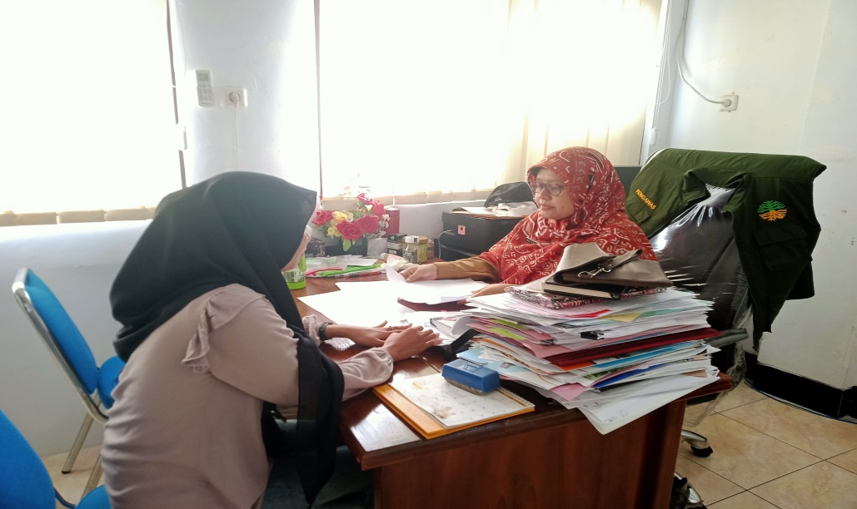
Informan : Chaerandi Anggian Achmad Albani S.Psi ( Seksi Pemenuhan Hak dan Perlindungan Anak Kota Tegal ).
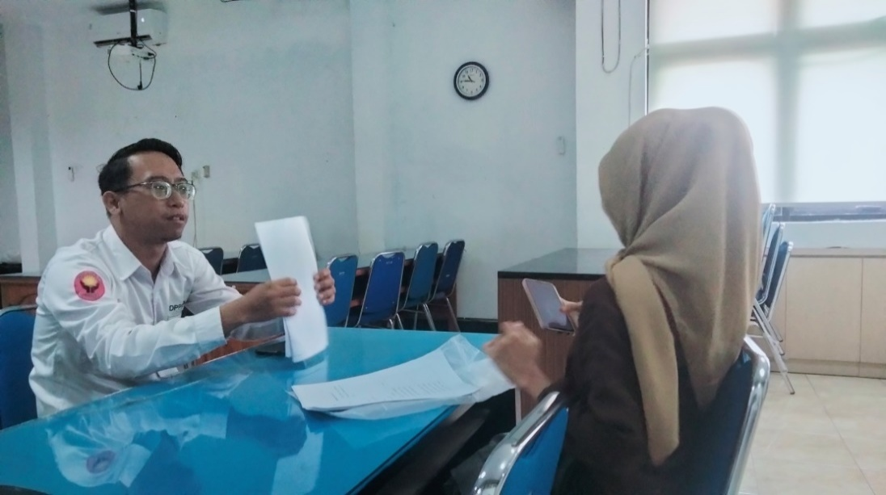
LAMPIRAN
DOKUMENTASI WAWANCARA
Informan : Berinisial (NRA) Korban Kekerasan Terhadap Anak (terdata di Bidang P2PA Kota Tegal ).
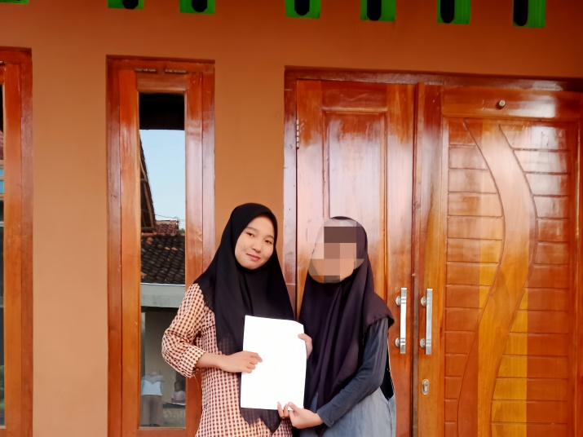
Informan : Ibu Ratna Kerabat / Keluarga Korban ( terdata di Bidang P2PA Kota Tegal ).
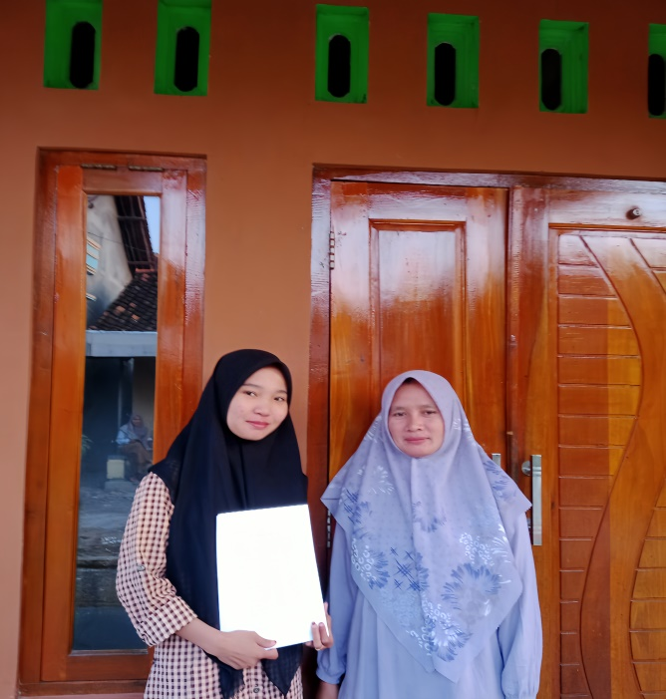
LAMPIRAN
DOKUMENTASI WAWANCARA
Informan : Ibu Suharti Kerabat / Keluarga Korban (terdata di Bidang P2PA Kota Tegal ).
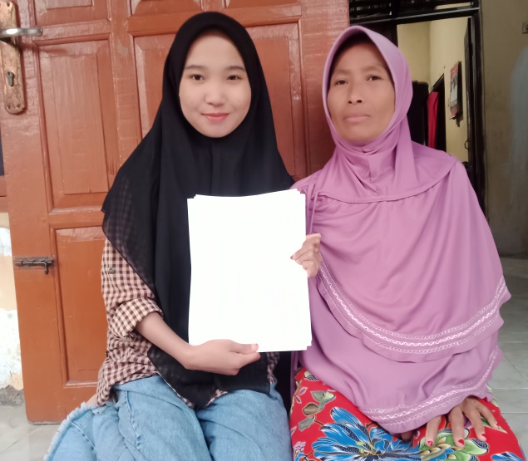
Informan : Berinisial (MEM) Korban Kekerasan Terhadap Anak (terdata di Bidang P2PA Kota Tegal )
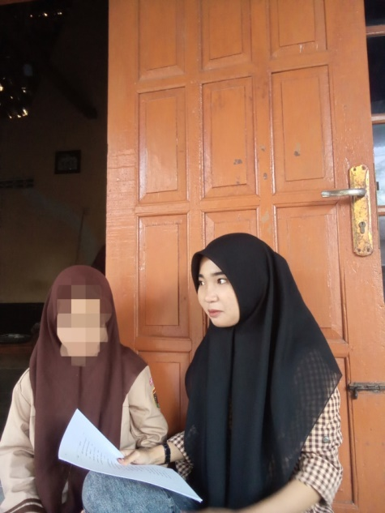
Lampiran
DOKUMENTASI WAWANCARA
Informan Ibu Maslikha ( Masyarakat Umum Kota Tegal )
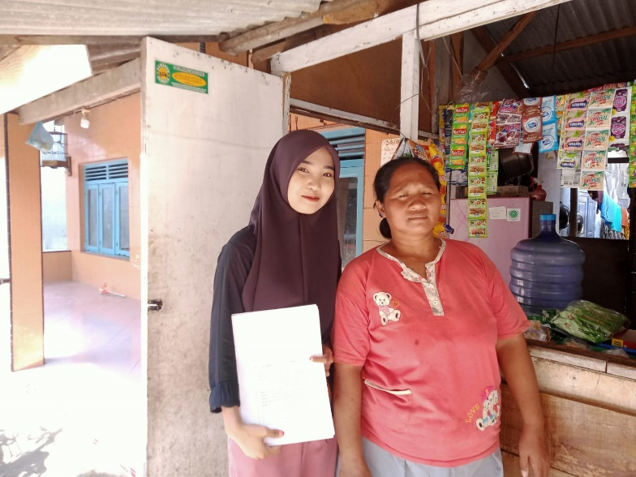
Informan : Ibu Juriyah ( Masyarakat Umum Kota Tegal )
